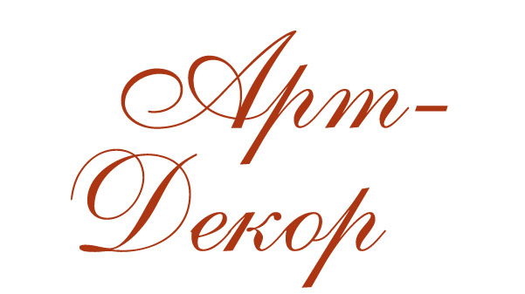ООО "Арт-Декор" www.a-wood.ru
e-mail:wood-art@mail.ru 8-495-544-18-16

Коммерческое предложение
Предлагаем Вам флягу, изготовленную из пищевого пластика, для широкого спектра применения.
Широкое горлышко позволяет применять флягу не только для жидкости , но использовать для хранения продуктов при перевозке , таких как рыба , мясо , овощи и т.д. Так же ее легко мыть , что предотвращает появление микробов .

Производится 4 типоразмера фляги: 30, 40, 50 и 60 литров.
Цвет – темно-синий.
Вся продукция имеет уплотнительную прокладку под крышкой для предотвращения протекания хранимой жидкости. Ребра жесткости придают фляге упругость .
Фляга пищевая | опт от 10 шт | От шт | Ваш заказ
30 литров-размер 370*370*343 | 310,50 | 357,10
40 литров-размер 370*370*434 | 385 | 442,80
50 литров -размер 370*370*525 | 492,80 | 566,80
60 литров- размер 370*370*616 | 567 | 652,10
